易学 e-learning

项目章程

G

项目名称： 易学 e-learning

项目组别： G17组

小组成员：田淼、韩易贤、潘阅、时蒙恩、黄永智、郑骥

指导教师： 杨枨、苏奎老师



二〇二三年三月十二日

**版本记录**

|  |  |  |  |  |
| --- | --- | --- | --- | --- |
| 编号 | 修订日期 | 版本/状态 | 修订人 | 备注 |
| 01 | 2022.3.12 | 0.1.0 | 时蒙恩 | 初稿 |

目录

项目章程 1

1 项目概述 4

1.1. 项目名称 4

1.2. 项目背景 4

1.3. 项目目的 4

1.4. 用户 4

2 项目目标 5

2.1. 时间目标 5

2.2. 可交付的成果 5

3 项目各阶段负责人 5

4 项目干系人 6

4.1. 内部干系人 6

4.2. 外部干系人 6

5 项目审批要求 6

6 项目退出标准 6

7 委派的项目经理及其职责和职权 6

8 发起人或其他批准项目章程的人员的姓名和职权 7

9 项目授权 7

10 文件签署 7

1. 项目概述

|  |  |  |
| --- | --- | --- |
| 文件状态：  　[√]草稿  　[ ]正式发布  　[ ]正在修改 | 文件标识： | SRA2022-G08-项目章程 |
| 当前版本： | 1.0.4 |
| 作者： | 田淼、韩易贤、潘阅、时蒙恩、黄永智、郑骥 |
| 完成日期： | 2022/03/12 |



## 项目名称

易学 e-learning

## 项目背景

为了使学生能够获得最多的资料，及时的了解世界需求工程的 最新动态，以及学生和教师的有效地沟通，提出了这么一个设想：学生也需要一个同学之间相互交流，及获取资料的平台；还有一些同学并没有选这几门课，但是也 想了解软件需求、软件项目管理、软件测试、软件体系结构等的相关知识，以备到时决定该选 不选这门课程。通过这三方提出的需求考虑，可以做一个软件工程专业课程学习、交流系统， 这个系统可以是网站形式，也可以在移动端部署。

## 项目目的

这个APP的主要目的就是为教师和学生提供交流的平台，方便教师，方便学生。这个APP还

为一些对这门课程感兴趣的人士提供一个了解的机会。

• 教师能够更好，更容易地得到学生的反馈，调整自己的进度或方法

• 教师可以方便地点评学生作业

• 有助于提高教师知名度和影响力，方便同学了解教师

• 学生的获得资料更加容易，更加丰富

• 学生能够有针对性地进行补课，如果有缺课的话

• 学生可以方便地向老师提出疑问 并且可以迅速的得到解答

• 游客可以有机会了解这门课的情况，教师的情况

## 用户

城院全体学生、老师。

1. 项目目标

虽然如今有很多教学APP，但是专门针对一门新开的大学课程和一位专门的教师；又为学生 之间提供交流平台的APP为数不多。这个APP作为一个开课的辅助工具，将有利于教师的教学和 学生的学习；也为软件工程系列课程的成熟记录下足迹。 为了开发这个APP预计会在学习结束完工，而且是最终版本。开发该APP需要的开发资源有： 5个合作愉快的人员；dreamwaver、photoshop、project, office tools 和其他必备的软件和硬件。



## 时间目标

本项目要求于2023年3月7日开始，于2023年6月10日结束。项目的结束以正式发布项目结项通知的日期为准。

## 可交付的成果

本项目要求最终交付如下的成果（TBD）

|  |  |
| --- | --- |
| 序号 | 文件名称 |
| 1 | 需求工程项目计划书 |
| 2 | 可行性分析报告 |
| 3 | 项目章程 |
| 4 | 需求分析报告 |

1. 项目负责人

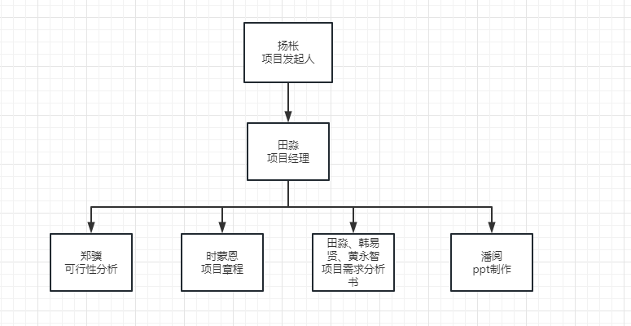

1. 项目干系人

## 内部干系人

|  |  |  |  |  |
| --- | --- | --- | --- | --- |
| **姓名** | **职位** | **电话** | **邮箱** | **微信** |
| 田淼 | 组长 |  | 32001037@stu.zucc.edu.cn | Oooooooo-Weee |
| 时蒙恩 | 组员 | 19157681799 | 32001259@stu.zucc.edu.cn | sme1196389699 |
| 郑骥 | 组员 |  | 32001278@stu.zucc.edu.cn | zj0905007 |
| 黄永智 | 组员 |  | 32001119@stu.zucc.edu.cn | xd575575 |
| 韩易贤 | 组员 |  | 32001236@stu.zucc.edu.cn | Qaz159357gyhg |
| 潘阅 | 组员 |  | 32001263@stu.zucc.edu.cn | Zephyr-yue |

## 外部干系人

|  |  |  |  |  |
| --- | --- | --- | --- | --- |
| **姓名** | **角色** | **电话** | **邮箱** | **地址** |
| 杨枨 | 项目发布人 | 13357102333 | yangc@zucc.edu.cn | 理四504 |
| 苏奎 | 项目发布人 |  | suk@zucc.edu.cn |  |
| 洪睿 | 助教 |  | 32001237@stu.zucc.edu.cn |  |
| 韩易贤 | 助教 |  | 32001236@stu.zucc.edu.cn |  |
| 其他同学 | 目标用户 | / | / | / |

1. 项目审批要求

由可交付成果及需求工程项目收尾评价项目成果。

由杨枨老师对项目成功下结论。

由杨枨老师来签署项目结束。

1. 项目退出标准

在最终评审结束后可关闭项目。

1. 委派的项目经理及其职责和职权

项目经理：田淼

职责和职权：对项目完全管理与负责。

1. 发起人或其他批准项目章程的人员的姓名和职权

发起人：杨枨

职权：项目审批

1. 项目授权

本项目由杨枨老师对G17小组进行授权，并由杨枨老师及助教对本项目各阶段进行验收评审。

1. 文件签署

对该项目进行审阅并给予批准

发起人：杨枨

签字：

2022年 月 日